

Carrera Ingeniería en Sistemas

Curso

Análisis y Diseño de Sistemas II

I Cuatrimestre

Integrantes:

Jairo Vargas Valverde

Isacc Esteban Murillo Ortiz

Profesor:

Sagi Lefler

Avance I de Proyecto

Año lectivo 2022

**Resumen**

Este proyecto se va a desarrollar con el fin de satisfacer las necesidades de las personas a las cuales les importan sus mascotas y además les tienen un cariño especial, a quienes no les queda suficiente tiempo ya sea motivos laborales, de salud o por falta de un medio de transporte para llevar a estas al centro veterinario, o bien les parece mejor y más conveniente por el motivo que sea, que la atención a su mascota sea en sus hogares.

Con el producto final los clientes podrán hacer varias cosas como, sacar una cita por medio de la web ya sea desde sus computadoras de escritorio o bien desde sus dispositivos móviles para la atención de las mascotas ya sea baño, cortes de pelo o paseos.

**Antecedentes**

La Veterinaria inicio labores desde el lunes 10 de enero del año 2001, con muchas ilusiones y un gran entusiasma y deseaos de marcar la diferencia, es por ello por lo que desde hace 20 años a la fecha tratamos siempre de estar a la vanguardia tanto en la educación continua como en el equipamiento de nuestra clínica, siempre en procurar de brindar un excelente servicio para nuestros clientes y pacientes.

Tenemos un gran equipo interdisciplinario de profesiones especialistas en distintas aéreas en que nos dan soporte en la atención de nuestros pacientes.

Mantenemos una página web donde los clientes podrán ver nuestros servicios y productos que ofrecemos, además podrán conocer más sobre nuestros profesionales para que estén enterados de quienes son los que tratan a sus mascotas.

**Tabla de contenidos**

1.1 DESCRIPCIÓN DEL PROYECTO 1

1.2 JUSTIFICACIÓN E IMPORTANCIA 2

1.3 OBJETIVOS 3

1.4 REQUISITOS DEL PRODUCTO 4

1.5 PRINCIPIOS DE ARQUITECTURA Y DISEÑO: 5

1.6 DETALLES DE LA SOLUCIÓN 6

1.7 DIAGRAMA DE COMPONENTES 8

1.8 MODELAJE EN UML 8

1.9 PLANO DEL DESARROLLO: 12

## Descripción del proyecto

La API Web que se desea desarrollar o mejora que se desea implementar a la página existente de nuestros clientes es sobre servicios básicos para mascotas, en la cual deseamos darle a un cliente final la facilidad de adquirir cualquier servicio para sus mascotas sin tener que ir hasta un centro o veterinaria para sacar una cita desde la aplicación podría pedir que sea en su hogar donde le atiendan o en el local.

Entre los nuevos servicios que se podrán encontrar en la aplicación podríamos nombrar lo que sería agendar citas para baño y corte de pelo para las mascotas.

Esto facilitara el mantenimiento y/o control de las mascotas a todos aquellos usuarios que se preocupan por estas y desean lo mejor para ellas, ya que sabemos que por algún motivo algunas veces no les sea posible estar llevándolas hasta un centro veterinario para que sean atendidas, o bien no es posible sacar una cita o citas por medio de llamas telefónicas, además de no tener el conocimiento previo de la disponibilidad del personal, por lo cual con esta implementación en la aplicación se espera satisfacer las necesidades de todas estas personas y hacer el trabajo más fácil para los encargados del centro veterinario.

## Justificación e importancia

En este proyecto se realiza una mejora o mas bien se decide agregar más funcionalidades a la página web de la veterinaria, para satisfacer las necesidades de algunos usuarios quienes por medio de algunas encuestas nos afirmaron que realmente sería muy beneficioso para ellos y nosotros implementar esta mejora para la solicitud de citas para baños y cortes de pelo de sus mascotas (principalmente perros), así mismo con este nueva funcionalidad no solo se beneficiaran los clientes ya asociados a nuestros servicios si no que también atraerá nuevos clientes a los que les sea más practico agenda citas para que podamos brindarles estos servicios en la comodidad de su hogar.

## Objetivos

#### Objetivos General:

Diseñar un sistema de información y apartado de citas para la Veterinaria I.J, el cual brindará un mejor manejo y control de cada una de las actividades que se desarrollan en este local comercial.

#### Objetivos Específicos:

* Desarrollar un módulo para registrar citas para atención al cliente con diferentes roles dentro de la Veterinaria I.J.
* Desarrollar un módulo de información de publicidad que se presenta en la veterinaria.
* Desarrollar un módulo para registrar una lista de “Espacio” a la base de datos, donde se describen diferentes aspectos detallando la hora que se pueden solicitar la cita.

## Requisitos del producto

#### Requerimientos funcionales.

* Proceso de validación de usuario en el sistema con su correo.
* Proceso de registro del usuario en el sistema y asignación de permisos como usuario estándar.
* Proceso de muestra de citas disponibles.
* Proceso de selección del día y hora de la cita.
* Proceso para agregar las citas a la base de datos.

#### Requerimientos no funcionales.

* Desarrollo de la API con PHP.
* Desarrollo de la base de datos en phpMyAdmin.
* Se utilizará un servidor de base de datos local de prueba.

#### Requerimientos software.

* Ser ejecutado en un sistema operativo como Windows 10 y otros tipos de sistemas operativos que sean de 32 bits o 64 bits.
* Compatibilidad con dispositivos móviles con sistemas operativos como Android y iOS.

#### Requerimiento de hardware.

* Desde dispositivos móviles con pocas características hasta computadoras con hardware básicos con conexión a internet.

#### Requerimientos de desempeño.

* Soportar varias transacciones continuas.
* Rapidez media en la captura y recuperación de datos.
* Debe ser confiable evitando errores técnicos.
* Debe estar la mayor parte del tiempo disponible.

#### Requerimientos funcionales.

Los clientes podrán registrarse en el nuevo módulo de la página por medio de sus correos electrónicos o bien con su cuenta de google, solo de esta manera podrán solicitar y apartar sus citas para que se les brinde el servicio.

Una vez el usuario se haya registrado e ingresado al módulo podrá ver los días y horarios disponibles para sacar su cita, y esta quedara registrada en la base de datos, al mismo tiempo se le confirmara por medio del correo la creación de la cita tanto al cliente como al sistema de la veterinaria.

## Principios de arquitectura y diseño:

En el desarrollo del proyecto se pretende abarcar diferentes actividades para logra desarrollar el proyecto de la mejor manera y con un orden para esto se utilizará la metodología de prototipado.

Se consideraron las arquitecturas Cliente-Servidor, de tres niveles y MVC, y se decide implementar la una arquitectura de Modelo Vista Controlador para dividir en tres partes (o capas) la carga pero que todas tengan comunicación entre ellas, según el principio de diseño de Separación de Intereses y Responsabilidades. Esto se tomó en cuenta como bien lo indica este principio para, dividir el sistema o el código en partes pequeñas y así desarrollar un mejor trabajo, y además para que cada una de las partes al estar finalizada sea capaz de completar tareas o trabajos simples y distintos

El proyecto se desarrolló en diferentes etapas para un mejor orden de las actividades:

#### Planeación:

En esta etapa se desarrolla la parte de la organización de cómo se desarrollará el proyecto:

* Se realiza una visión general sobre las cosas que el cliente quiere realizar, se logro hablar con el cliente y solicito una seria de especificaciones que el software debe tener y uno de estos es el apartado de sacar citas y ver información de la veterinaria.
* Se establecieron roles de trabajo donde Jairo es el encargado de las relaciones publicas con los clientes y Isacc Murillo el desarrollo del sistema y el cumplimiento de la metodología.

En el sistema se podrán encontrar el servicio de login con google el cual brindara una mayor seguridad, conexión con bases de datos tanto a nivel local como en la nube, trabajaremos para una mejor experiencia con los clientes y facilidad de uso.

## Detalles de la solución

Se va a implementar nodejs en el backend, frontend y para base de datos mongosdb.

* Lenguaje para utilizar PHP.
* Base de datos: phpMyAdmin.
* Entorno de ejecución: PHP.

Backend:

* PHP.

Frontend:

* Css.
* Html.

En esta etapa se estableció una maquetación rápida sobre cómo se quiere que el sistema se mire.

* En cliente solicito una interfaz simple donde el cliente no tenga que realizar muchos movimientos para reservar una cita en la veterinaria.

#### Elaboración del Prototipo:

Ya que tenemos los requerimientos de cliente se procede a elabora el sistema:

* Fase 1: Empezamos con la elaboración de software y las conexiones respectivas a la base de datos y servidores.
* Fase 2: Se utilizará el MVC (modelo vista controlador).
* Fase 3: Vistas previas del proyecto.

#### Desarrollo:

Una vez realizado el prototipo se empieza el proceso del software más elaborado para Sistema de Apartado Veterinaria I.J

Con el prototipado veremos que se tiene que mejorar en el Sistema de Apartado Veterinaria I.J, ya que tenemos un avista simple del proyecto se empieza las siguientes fases que conlleva el proyecto:

* Fase 1: Elaboración de estándar MVC (modelo vista controlador).
* Fase 2: Implementación de las vistas del proyecto.
* Fase 3: Implementación de las rutas.
* Fase 4: Conexión a la base de datos.
* Fase 5: Controladores.
* Fase 6: Elaboración de la iteración con la base de datos.
* Fase 7: Copiladores.

Para el cumplimiento del desarrollo es fundamental realizar las faces correspondientes para que el desarrollo del sistema se cumpla.

#### Entrega y Retroalimentación:

En esta etapa se capacitará al cliente para la utilización correcta del sistema. Y se le realiza la entrega de proyecto S.A.V.I.J (Sistema de Apartado Veterinaria I.J).

#### Comunicación con el Cliente:

Una vez que se entrega el proyecto mantendremos la comunicación con el cliente para que el nos verifique si lo acordado en la planeación es lo correcto o si quiere modificar o agregar funciones nuevas.

#### Entrega del Producto Final:

En esta parte se finaliza el proyecto de S.A.V.I.J (Sistema de Apartado Veterinaria I.J).

## Diagrama de componentes

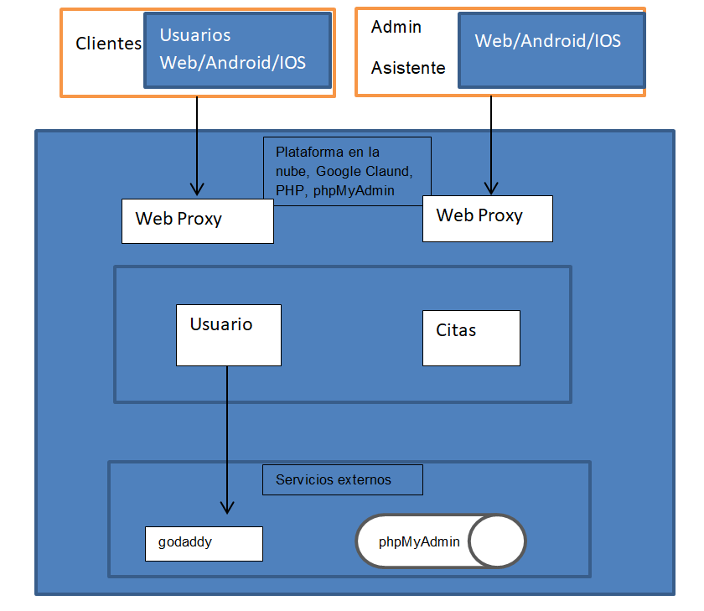

## Modelaje en UML

**Casos de Uso:**

* 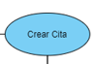Crear cita en la veterinaria:
* Ver listado de citas:



* Registro o login:

**Diagrama de Casos de Secuencia**

Diagrama de secuencia de clientes:

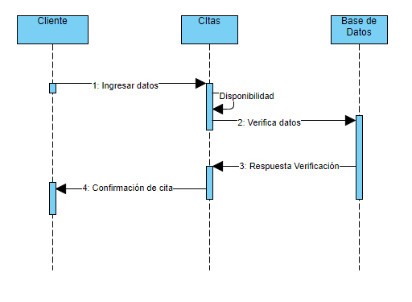

**Diagrama de secuencia de empleados:**

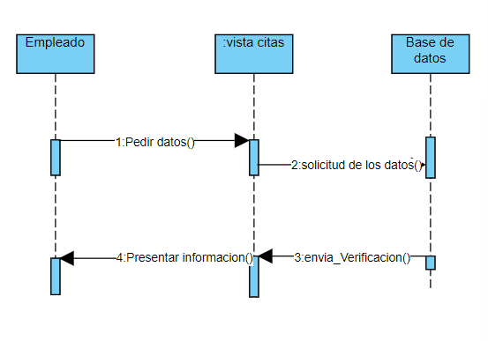

Nota en la sección de empleado y cliente no se representó con la figura de un muñeco por que el sistema no nos dejó utilizarlo para la versión de diagrama de secuencia.

Diagrama de casos de uso general:**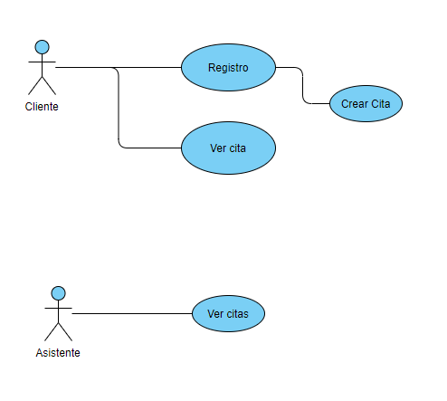

**Diagrama de Clases:**

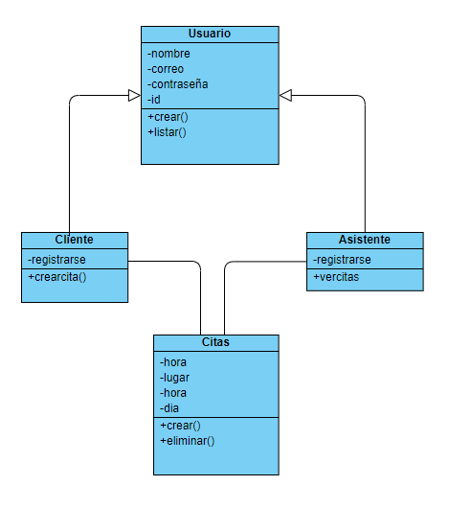

## Plano del desarrollo:

|  |  |  |  |  |
| --- | --- | --- | --- | --- |
| Fecha | Fetch de inicio | Estimación de tiempo de desarrollo | Objetivo del requerimiento | Detalle del requerimiento |
| dom 13/3/22 al  dom 13/3/22 | Etapa 1 - documento del sistema y del proceso de recolección de información. | 1 día | Buscar la información para el inicio de proyecto. | Reunión con el cliente. |
| dom 13/3/22 al  dom 13/3/22 | Cliente | 1 día | Identificar la que el cliente requiere. | Reunión con el cliente. |
| lun 14/3/22 al  lun 14/3/22 | Planeación | 1 día | Desarrollar el orden como se desarrollará el proyecto. | Reunión general interna. |
| lun 14/3/22 al  lun 14/3/22 | Definición de los servicios y lenguajes | 1 día | Definir los leguajes y servicios a utilizar | Reunión general interna. |
| mar 15/3/22 al  mar 15/3/22 | Etapa 2 - desarrollo | 1 día | Desarrollo del proyecto en producción | Inicio de las MVC y desarrollo de la web. |
| mié 16/3/22 al lun 11/4/22 | MVP | 19 días | Desarrollo del proyecto en producción. | Desarrollo de la web. |